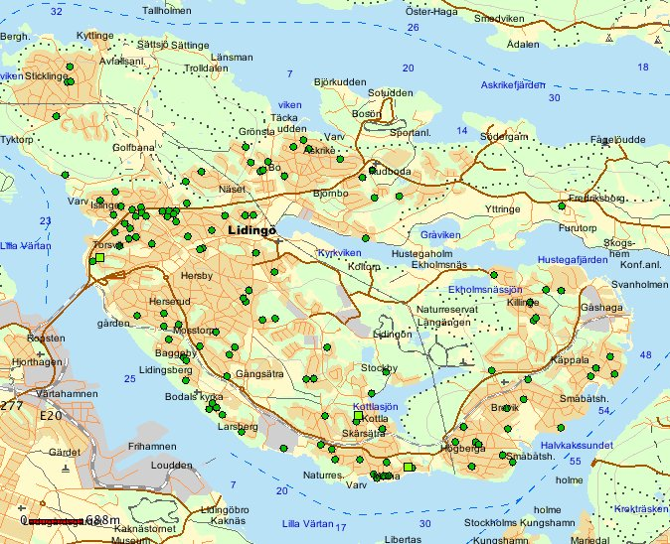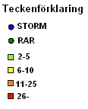

RAR: 131 anmälningar - 127 prickar i kartan (131unika brottskoder, varav 4 saknar koordinater, totalt 131 brott)
Sökvillkor:
Källsystem: RAR
Tiden är: Inskrivningsdatum
Datum fr.o.m: 2017-01-01 Kl. fr.o.m: 00:00
Datum t.o.m: 2017-11-07 Kl. t.o.m: 23:59
Veckodag: alla
----------------------------------------------------------------------------------------------------------------------------------
Län/avdelning: Stockholm Kommun: Lidingö
----------------------------------------------------------------------------------------------------------------------------------
Brottskod: 9801, 9802
Ärendegrupp: Tillgrepps- och skadegörelseb.

